全国核技术利用辐射安全申报系统填报指引
为便于各核技术利用单位在全国核技术利用辐射安全申报系统提交辐射安全许可证相关申请、年度评估报告及填报辐射工作人员培训考核信息和个人剂量检测数据，特制定本指引。
一、辐射安全许可证相关申请
辐射安全许可证相关申请需要同步在广东政务服网及本系统进行申报。
（一）许可证新申请
1、属于首次申领辐射安全许可证的单位，注册账号并登录系统后，在首页点击“许可证申请”，如下图所示：
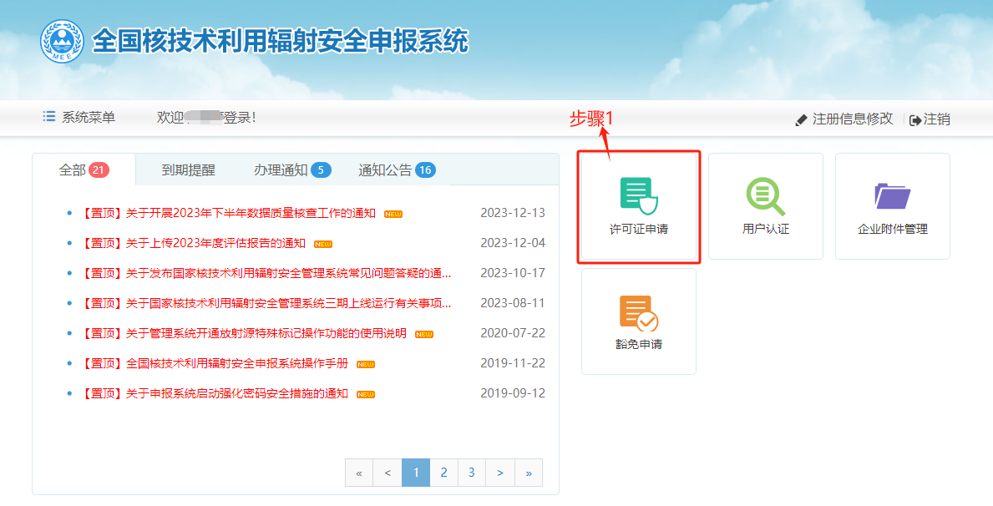
2、进入许可证申请界面，点击“添加新申请”，如下图所示：
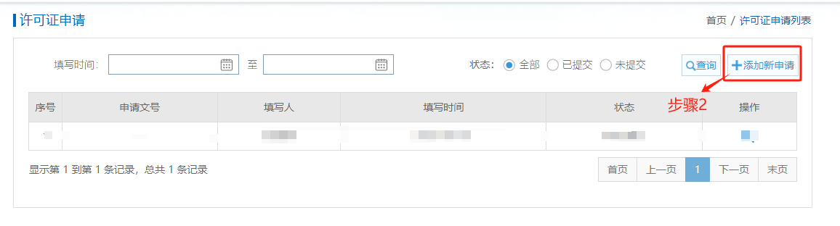
3、按实际情况填写基础信息后，点击“添加辐射活动场所信息”，填写涉源部门（指生产、销售、使用放射源、射线装置或非密封放射性物质的部门或科室），如同一部门有多个工作场所或有多个涉源部门的，则应逐个添加工作场所或涉源部门；
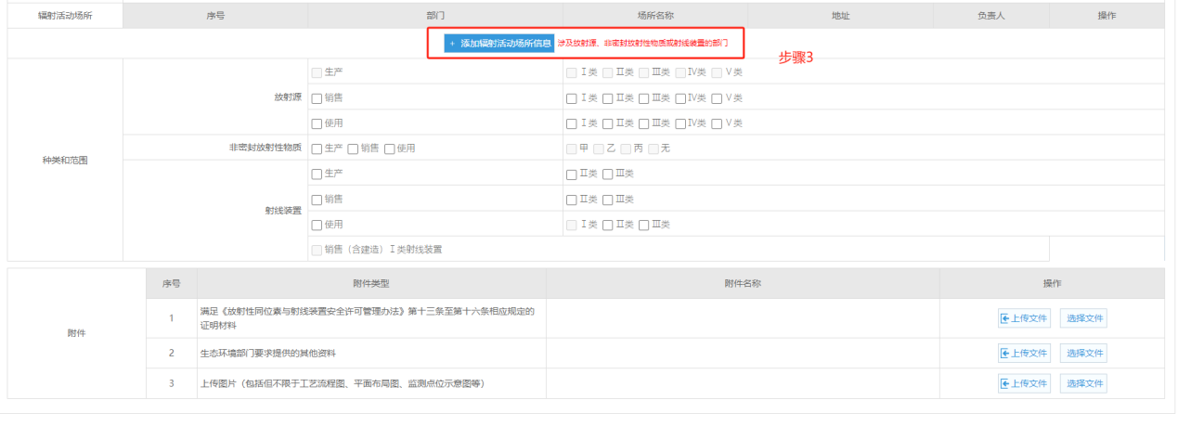
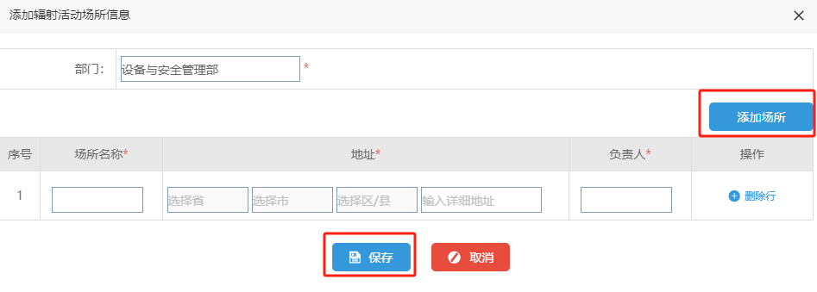
4、填写涉源部门后，在活动种类和范围勾选本单位要申请许可的内容，注意区分放射源和射线装置；如使用X射线探伤机的，勾选使用Ⅱ类射线装置；如属于销售非密封放射性物质的，场所等级勾选“无”，如下图所示：
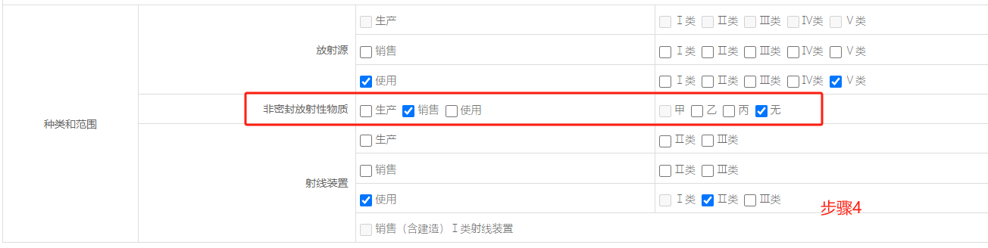
5、上传附件资料后，点击下一步，进入放射源、非密封放射性物质和射线装置的活动种类和台账填写界面。如不涉及放射源和非密封放射性物质的，可直接点击下一步至射线装置页面填写，如下图所示：
（1）涉及放射源项目
在放射源界面点击“添加放射源”，弹出界面后填入所需申请的放射源信息，如涉及多种放射源的，需要逐个添加。
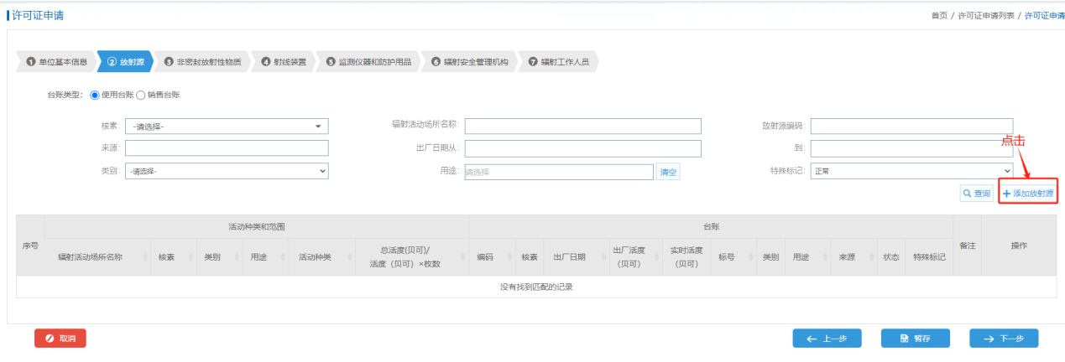
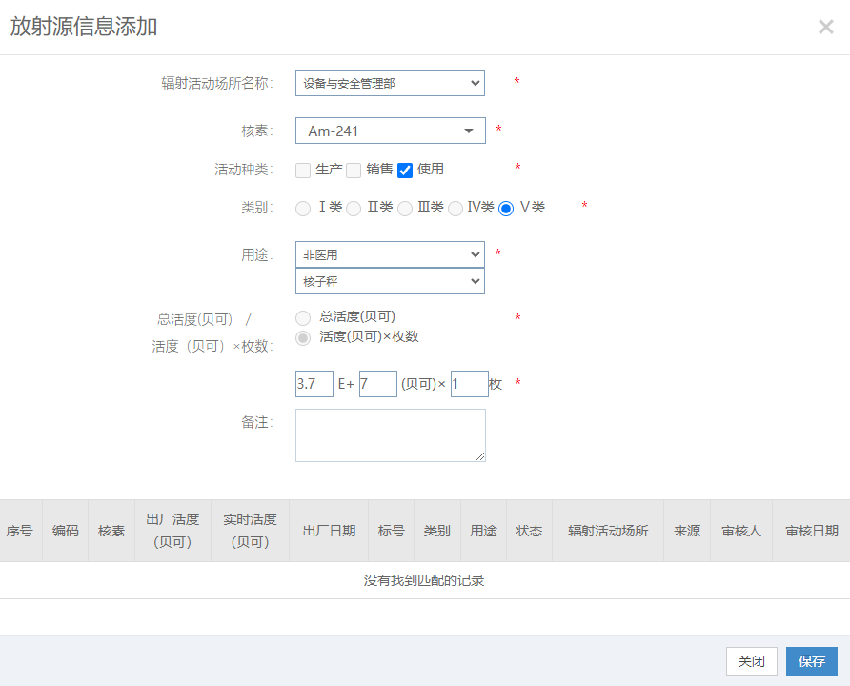
（2）涉及非密封放射性物质项目
在非密封放射性物质界面点击“添加非密封放射性物质”，在弹出界面填写非密封放射性物质的核素名称、物理状态、毒性组别修正因子、操作方式修正因子、用途、操作量等信息。
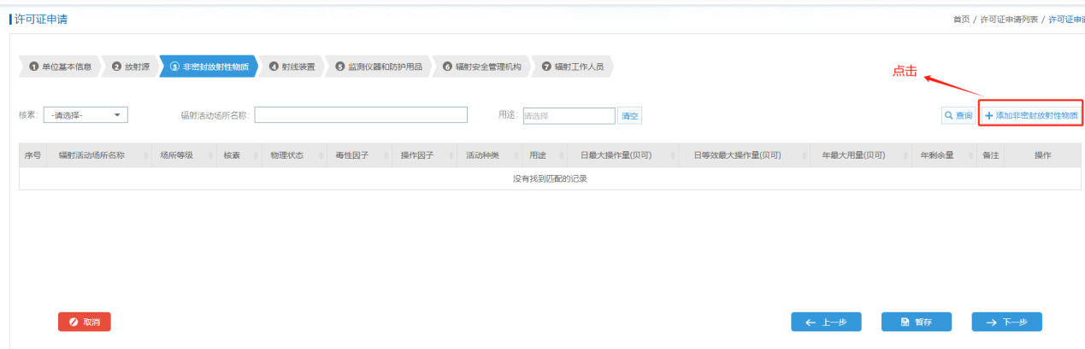
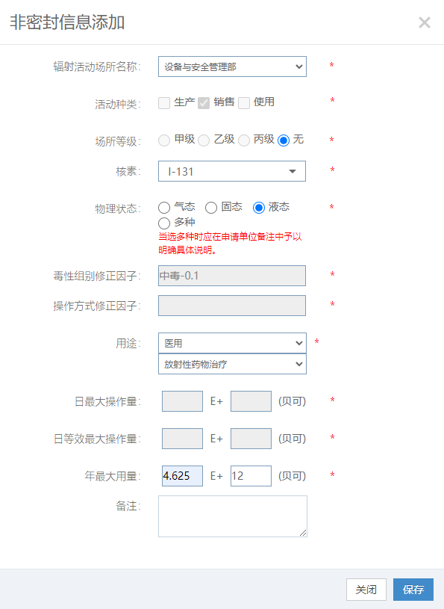
（3）涉及射线装置项目
在射线装置界面点击“添加射线装置”，在弹出界面填写射线装置的类别、分类名称、数量。
请注意：
①如属于使用单位，还需要点击“新增台账”，填写所需申请使用的射线装置详细型号、参数、使用地点等内容；
②如属于生产、销售单位，需要在备注一栏填写详细的设备名称，
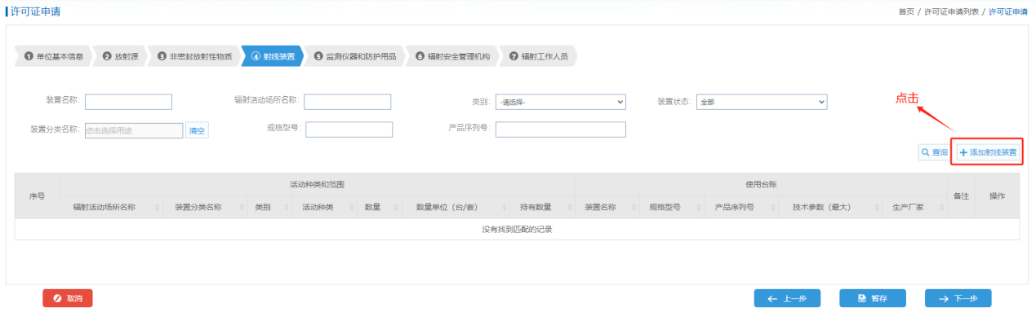
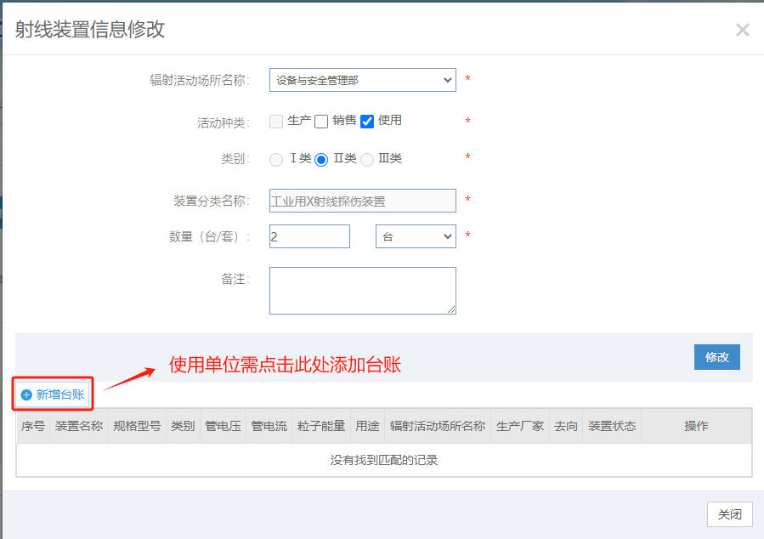
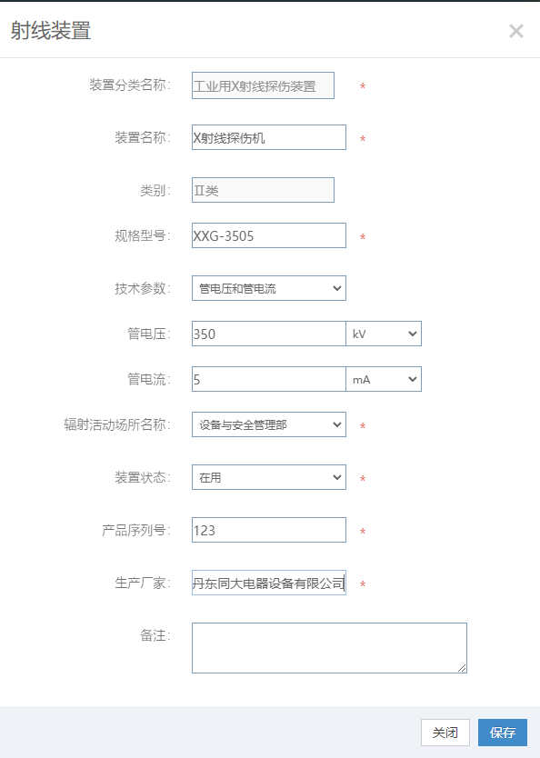
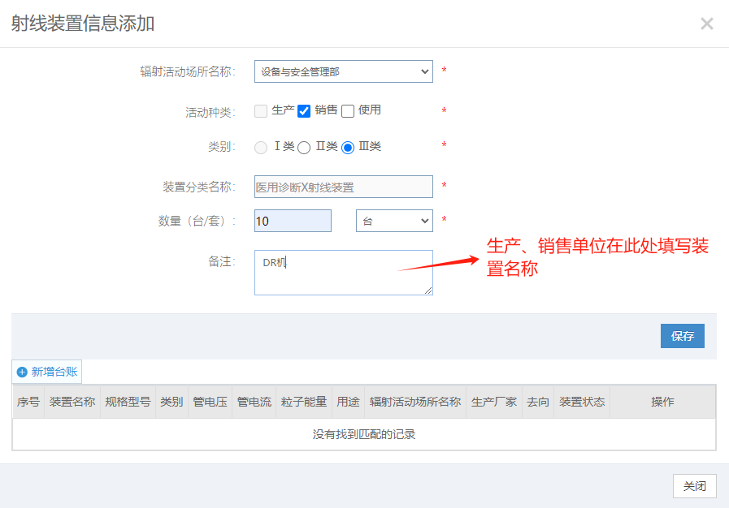

6、继续点击下一步，进入监测仪器和防护用品填写界面，根据实际情况填写已配备的监测仪器或防护用品：
（1）仪器名称、型号、购置日期、仪器状态和数量的信息填写完整，仪器状态正常；配备便携式γ剂量率仪的，能量响应和量程范围满足测量要求；配备的个人剂量计不少于辐射工作人员的数量；
（2）其他项目应根据环评报告提出的监测仪器和防护用品要求配备。
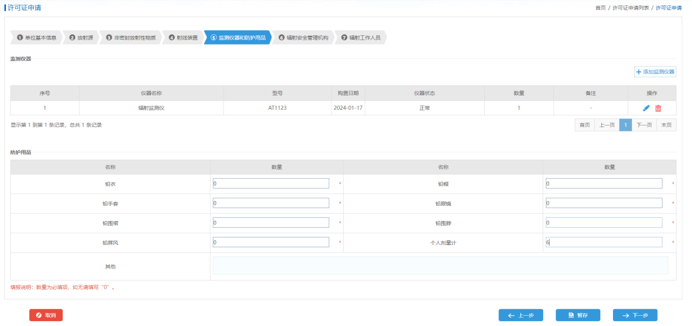
7、继续点击下一步，进入辐射安全与环境保护管理机构填写界面，完整填写辐射安全与环境保护管理机构及专/兼职管理人员表中填写的机构名称、负责人、联系人和管理人员的信息；表中信息与发布的成立辐射安全与环境保护管理机构的正式文件应一致。
（1）使用Ⅳ、Ⅴ类放射源和使用Ⅲ类射线装置的单位可不设置辐射安全与环境保护管理机构；
（2）管理人员性质为单位负责人、辐射安全管理人员、成员等；
（3）销售Ⅳ、Ⅴ类放射源和生产、销售Ⅲ类射线装置的单位应至少有1名具有本科以上学历的技术人员专职负责辐射安全管理工作；
（4）使用Ⅳ、Ⅴ类放射源和使用Ⅲ类射线装置的单位：至少有1名具有大专以上学历的技术人员兼职负责辐射安全管理工作。
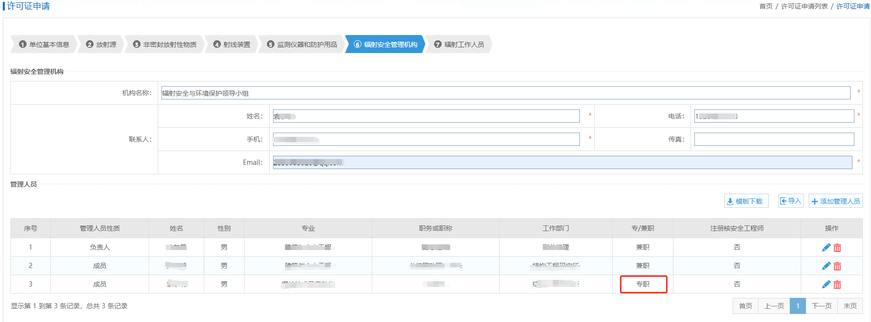
8、继续点击下一步，进入辐射工作人员填写界面，如有多名辐射工作人员，可选择下载模板，填写完成后导入；也可直接点解“添加辐射工作人员”，逐个填写。辐射工作人员需全部通过辐射安全与防护考核。
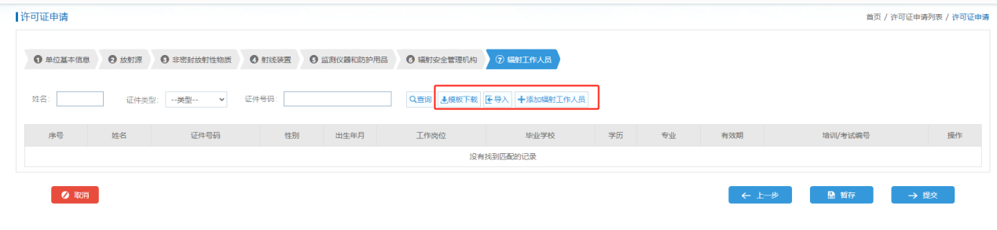
（1）基本信息：填写辐射工作人员基本信息及职业分类，如下图所示：
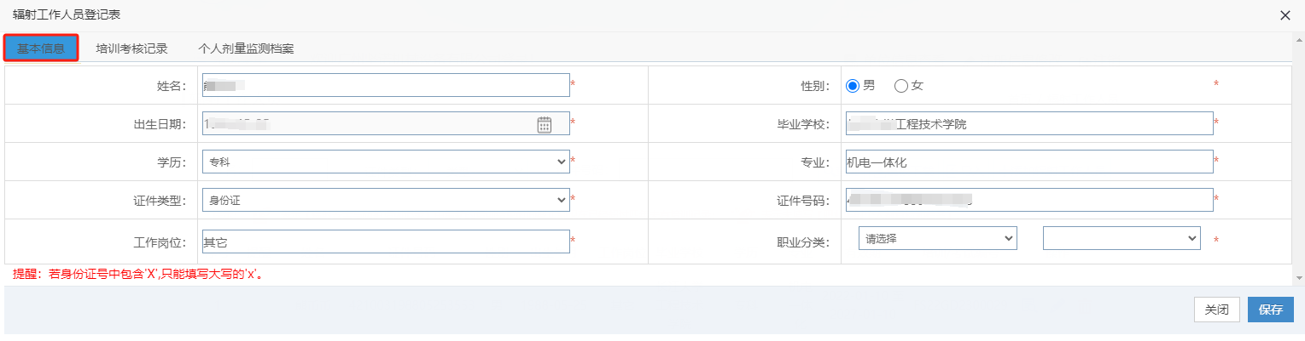
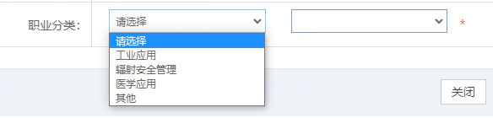
工业应用的放射源、射线装置选择工业应用类，医疗机构选择医学应用类，销售单位选择辐射安全管理，兽医、科研应用及放射性同位素生产选择其他。
选择大类后继续选择对应的专业领域即可。
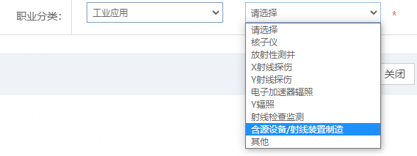
（2）培训考核记录：分为网上考核记录、自主考核记录和辐射安全防护与培训考核记录。其中辐射安全防护与培训考核记录有效期4年，目前可填报的最晚记录日期为2019年12月31日，有效期截止到2023年12月31日。2020年以后为网上考核记录（无需填报，根据姓名身份证号自动对接），2021年3月新增自主考核，需自行填报至对应栏目。网上考核记录和自主考核有效期为5年。
①网上考核记录：如属于报名参加网上考核的，考核合格的将自动关联考核记录，如下图所示：
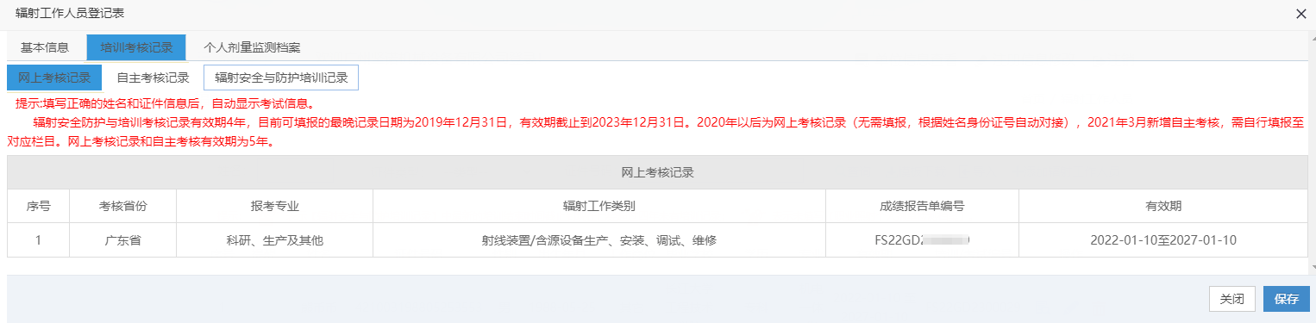
②自主考核记录：如属于本单位自主组织培训考核的，点击“自主考核记录”，然后点击“新增”，如下图所示：
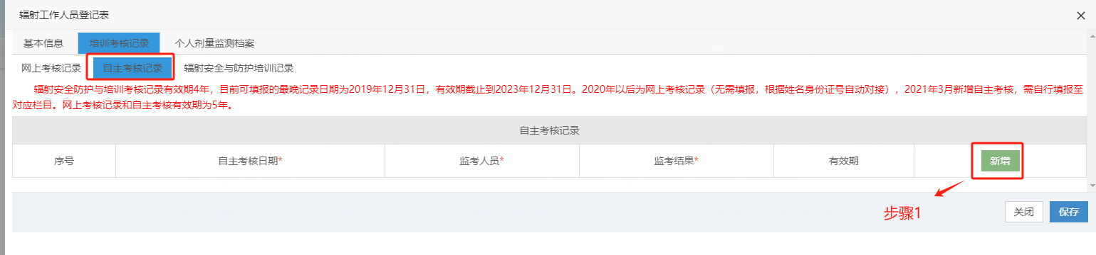
分别填写考核日期、监考人员、考核结果，自主考核成绩的有效期为5年。填写完毕后保存即可。
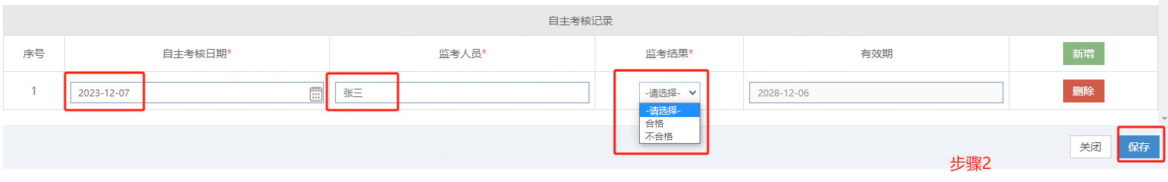
③辐射安全与防护培训记录：辐射安全防护与培训考核记录有效期4年，目前可填报的最晚记录日期为2019年12月31日，有效期截止到2023年12月31日。因此，各单位无需填报这一记录，如工作人员仍持有原广东省辐射防护协会颁发的“辐射工作人员上岗证”上岗的，应尽快安排参加网上考核或自主考核。
9、以上内容填写完成后，点击提交即可，系统自动匹配审批部门。
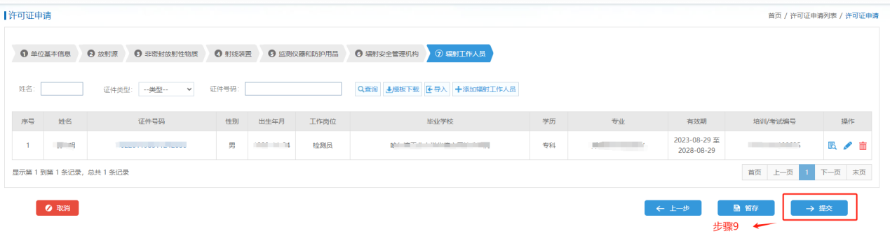
（二）许可证重新申领
登录账号后在首页点击“许可证相关申请”，找到许可证重新申领，在重新申领界面点击添加新申请后，其余步骤与许可证新申领一致。
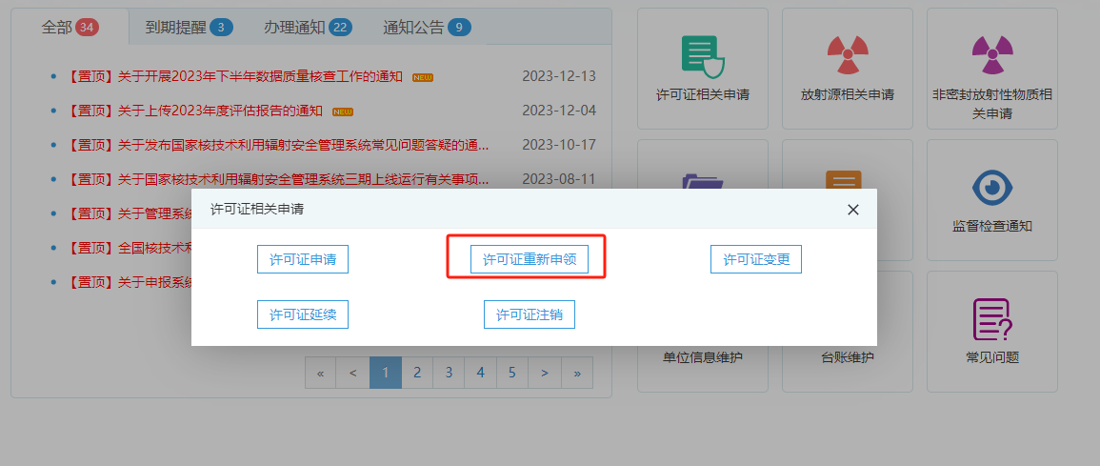
（三）许可证变更
涉及单位名称、注册地址及法定代表人变更的，需要填报许可证变更。
1、登录账号后在首页点击“许可证相关申请”，找到许可证变更，在许可证变更界面点击添加新申请。
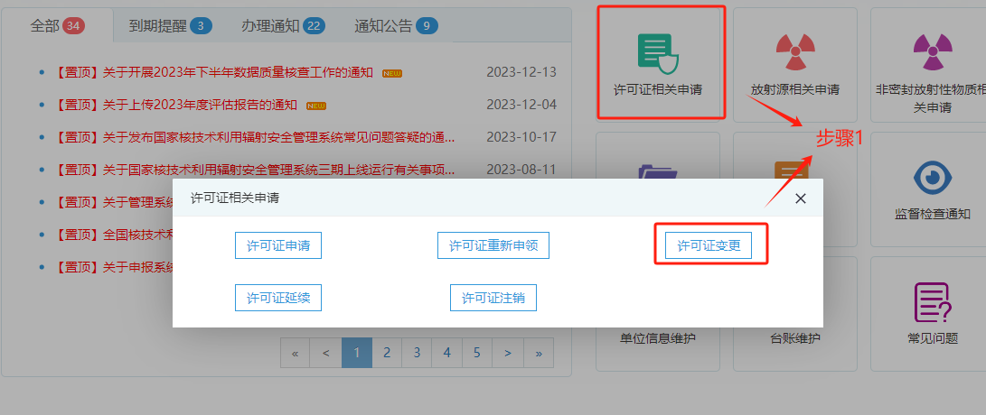
2、在许可证变更申请界面，勾选所需变更的项目，并填写变更后的信息，上传附件后提交即可。
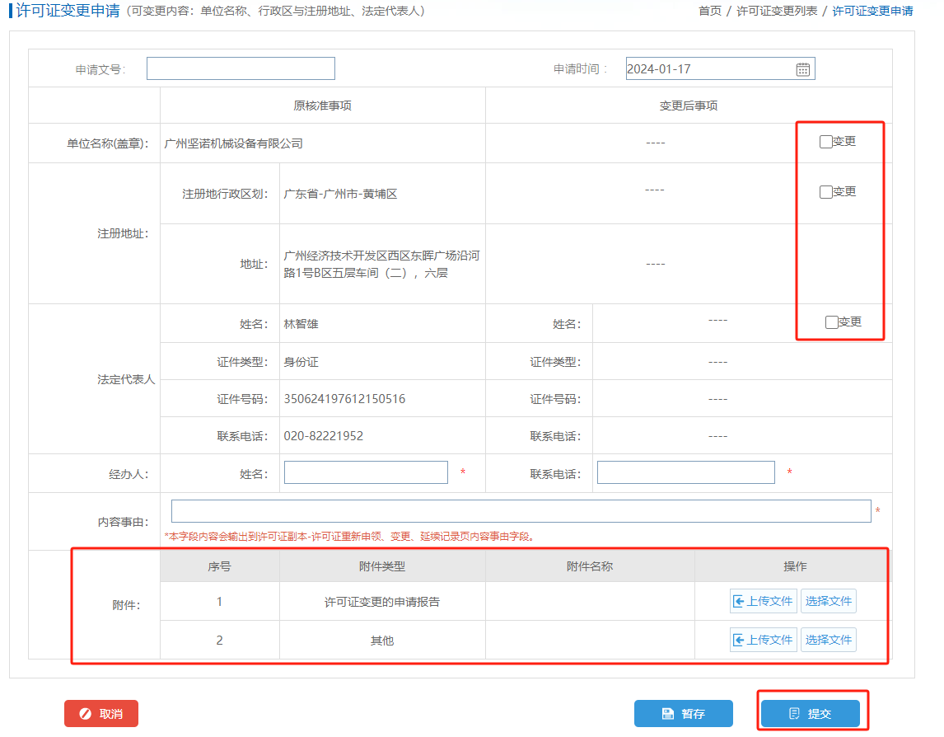
（四）许可证延续
许可证到期前30天，应在系统提交许可证延续。
1、登录账号后在首页点击“许可证相关申请”，找到许可证延续，在许可证延续界面点击添加新申请。
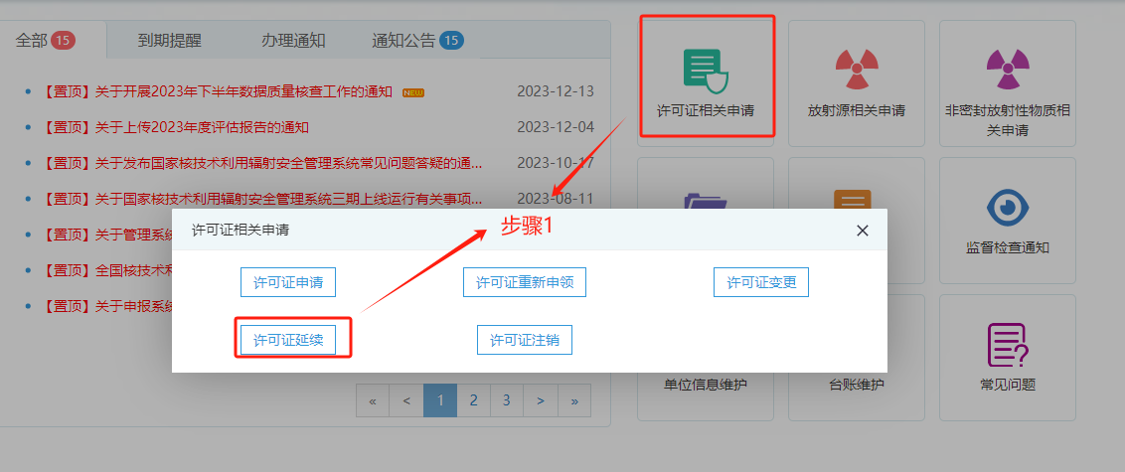
2、在许可证延续申请界面，按要求填写经办人等信息，并上传所需附件后提交即可。
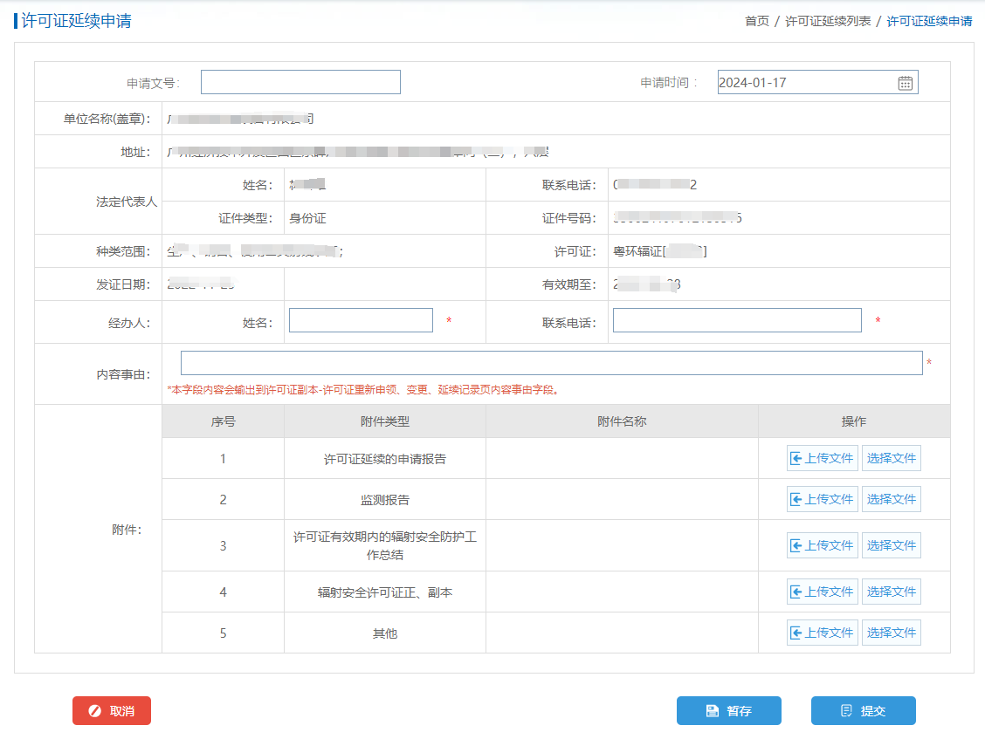
（五）许可证注销
核技术利用项目退役后应申报许可证注销。
1、登录账号后在首页点击“许可证相关申请”，找到许可证注销，在许可证注销界面点击添加新申请。
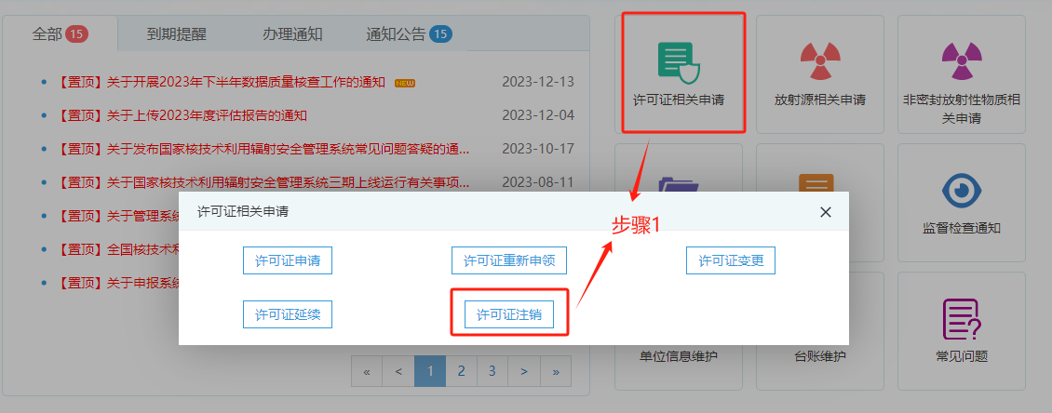
2、在许可证注销申请界面，按要求填写经办人等信息，并上传所需附件后提交即可。应注意放射源须有回收或送贮证明材料，非密封放射性物质工作场所须有退役证明材料，射线装置须有报废证明材料。
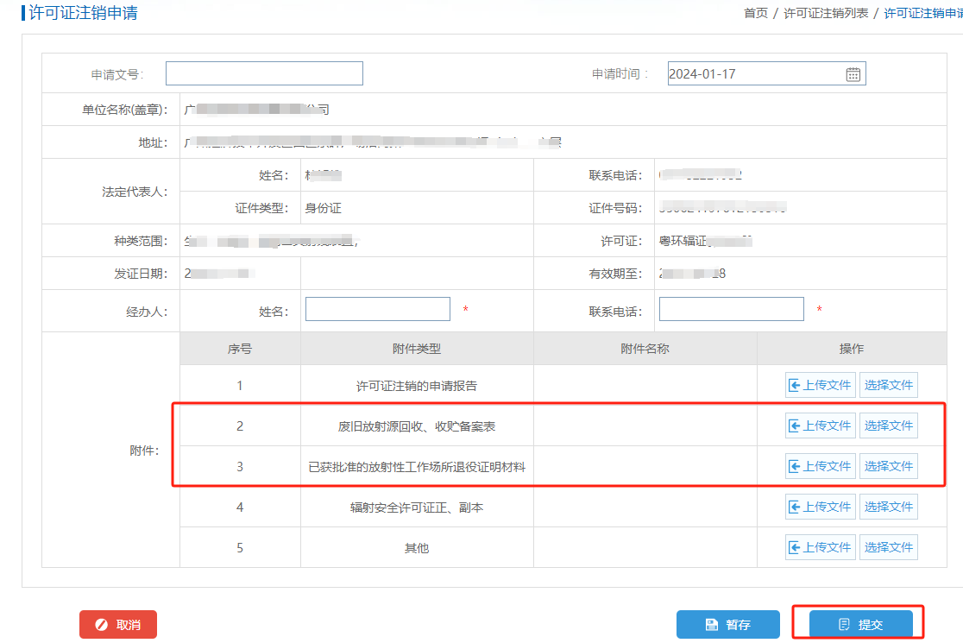

二、年度评估报告提交
根据《放射性同位素与射线装置安全与防护条例》、《放射性同位素与射线装置安全与防护管理办法》规定，各核技术利用单位需在每年1月31日前结合实际编写并报送上一年度辐射安全与防护评估报告，编写提纲见附件。
1、登录系统后，在首页点击“单位信息维护”，如下图所示：
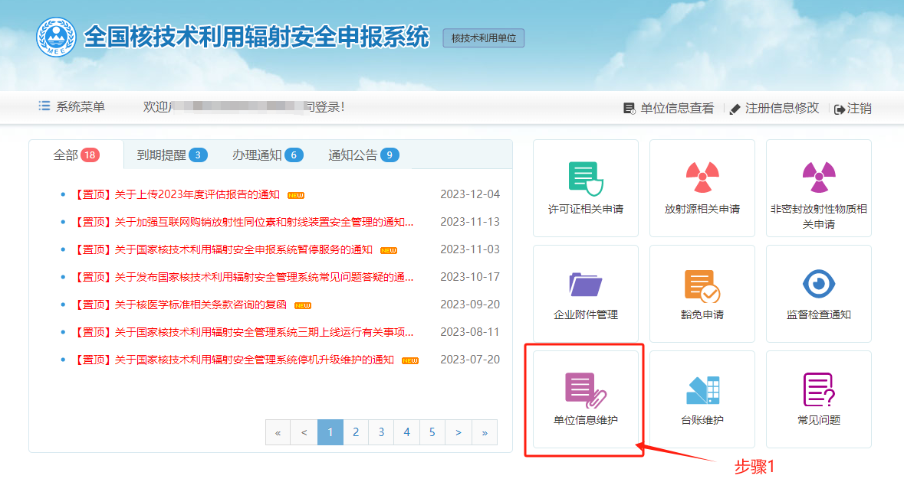
2、在单位信息维护页面选择年度报告，如下图所示：
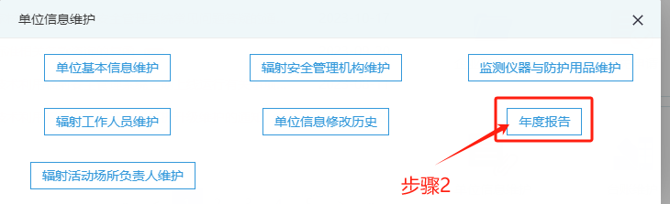
3、在年度评估报告页面，点击“添加文件”，如下图所示：
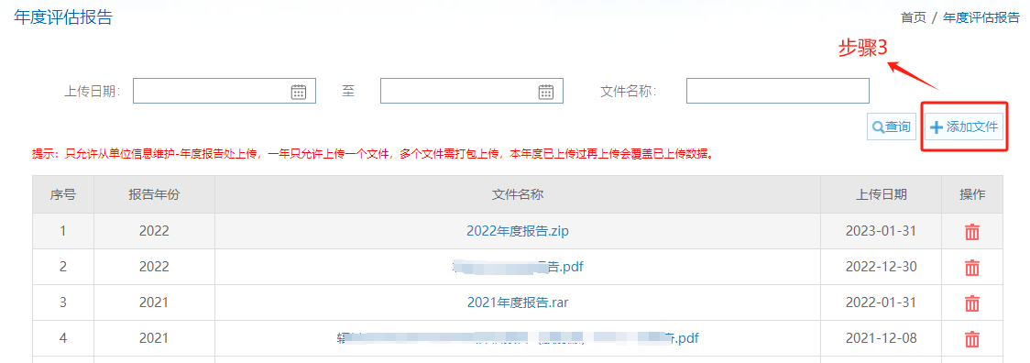
4、在文件添加页面，先点击报告年份右侧方框，选择所需提交的年度评估报告年份，如2023：
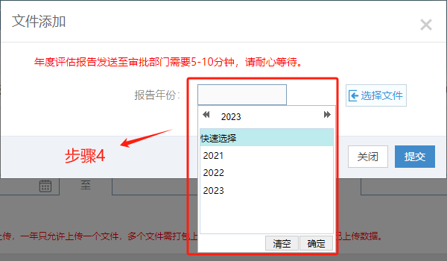
5、选择年份后，点击“选择文件”，将对应年份的年度评估报告上传至系统，如下图所示：
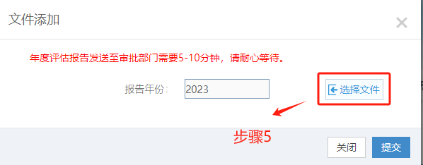
上传的年度评估报告应是盖章后的扫描件，如需上传多个文件，应合并或打包成一个文件后上传。年度评估报告编写提纲见本指引附件。
6、待文件上传好后，点击“提交”即可。
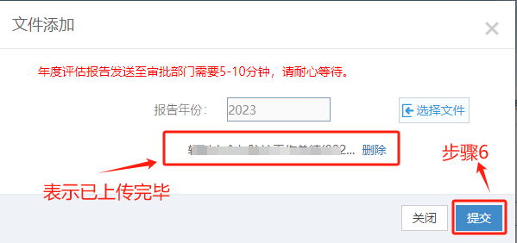

三、辐射工作人员信息维护
1、登录系统后，在首页点击“单位信息维护”，如下图所示：
2、在单位信息维护页面选择年度报告，如下图所示：
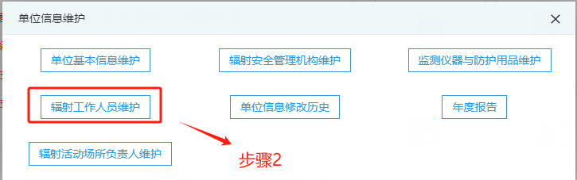
3、在辐射工作人员界面，找到所需维护信息的辐射工作人员，点击“铅笔”图标；如工作人员不在列表中，点击“添加辐射工作人员”，如下图所示：
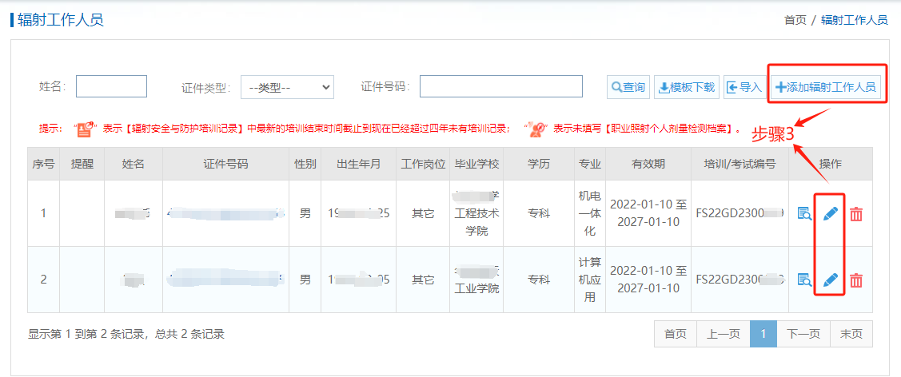
4、进入辐射工作人员维护界面，依次对“基本信息”、“培训考核记录”和“个人剂量监测档案”进行更新：
（1）基本信息：确认信息有无错漏，注意系统更新后，辐射工作人员需要补充填写职业分类，如下图所示：
工业应用的放射源、射线装置选择工业应用类，医疗机构选择医学应用类，销售单位选择辐射安全管理，兽医、科研应用及放射性同位素生产选择其他。
选择大类后继续选择对应的专业领域即可。
（2）培训考核记录：分为网上考核记录、自主考核记录和辐射安全防护与培训考核记录，仅需其中有一项为有效记录即可。其中辐射安全防护与培训考核记录有效期4年，目前可填报的最晚记录日期为2019年12月31日，有效期截止到2023年12月31日。2020年以后为网上考核记录（无需填报，根据姓名身份证号自动对接），2021年3月新增自主考核，需自行填报至对应栏目。网上考核记录和自主考核有效期为5年。
①网上考核记录：如属于报名参加网上考核的，考核合格的将自动关联考核记录，如下图所示：
②自主考核记录：如属于本单位自主组织培训考核的，点击“自主考核记录”，然后点击“新增”，如下图所示：
分别填写考核日期、监考人员、考核结果，自主考核成绩的有效期为5年。填写完毕后保存即可。
③辐射安全与防护培训记录：辐射安全防护与培训考核记录有效期4年，目前可填报的最晚记录日期为2019年12月31日，有效期截止到2023年12月31日。因此，各单位无需填报这一记录，如工作人员仍持有原广东省辐射防护协会颁发的“辐射工作人员上岗证”上岗的，应尽快安排参加网上考核或自主考核。
（3）个人剂量监测档案
①进入个人剂量监测档案界面，首先选择需要上报监测数据的年份，如需填报2023年的个人剂量监测结果，选择“2023”；然后点击“新增”，如下图所示：
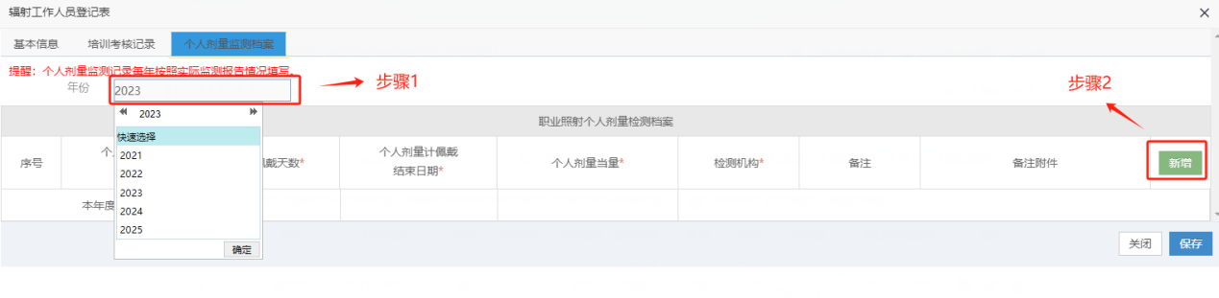
②对照个人剂量监测报告，按季度填写个人剂量监测结果，如个人剂量计佩戴起始日期、结束日期、佩戴天数、个人剂量当量（注意选择单位，一般是mSv）、检测机构，并上传个人剂量报告作为附件，如下图所示：
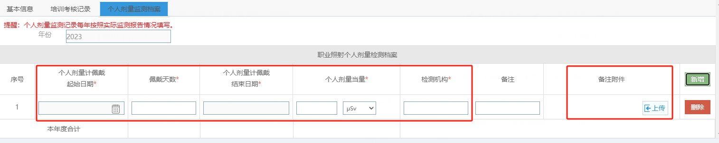
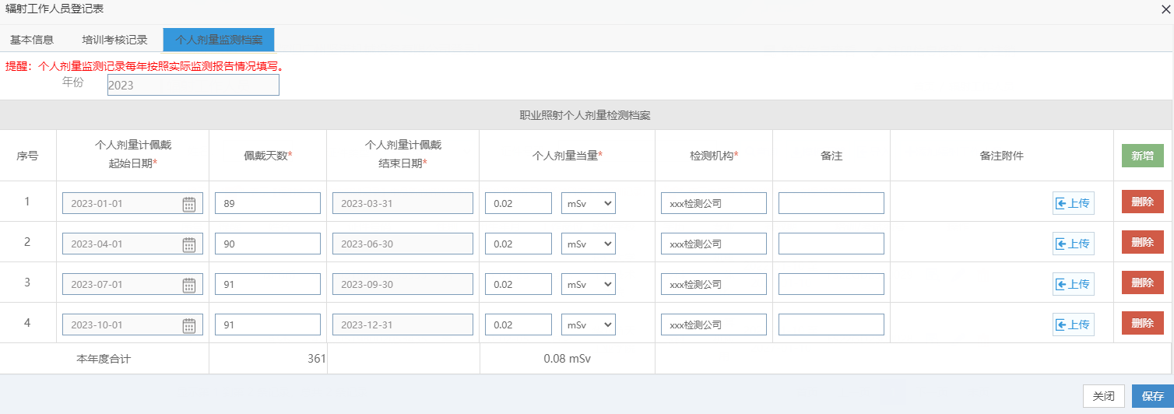
填写个人剂量数据时需注意：
A.信息需按实际检测报告填写；
B.部分单位不是按照季度进行个人剂量检测，佩戴周期可能涉及跨年，如佩戴周期为2022年11月1日~2023年1月31日，需要将该周期纳入2023年的个人剂量统计数据中，且2023年的个人剂量填报至2023年10月31日即可，如下图所示：
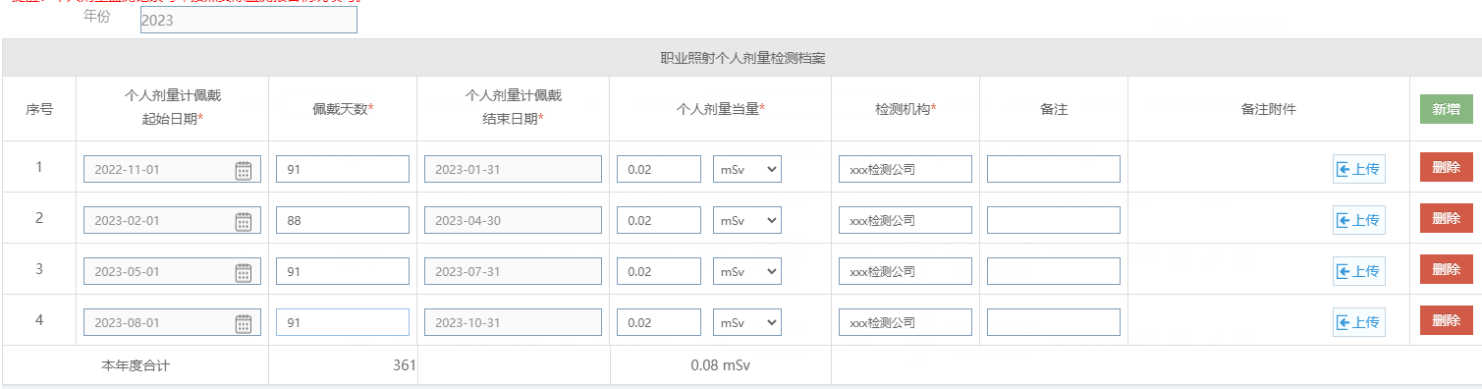
四、系统账号、密码找回及注册信息修改
每个核技术利用单位仅有一个已通过认证的账号，应由本单位辐射安全管理人员负责保管，若发生账号丢失、忘记密码或账号锁定等问题无法登录系统，可参照以下指引解决：
（一）系统账号丢失
申报系统注册账号时，需填写用户名及邮箱，注册成功后可使用用户名或注册邮箱登录系统。
（二）忘记密码
忘记系统登录密码的，可通过注册邮箱自行重置密码：
1、登录界面点击“忘记密码”；
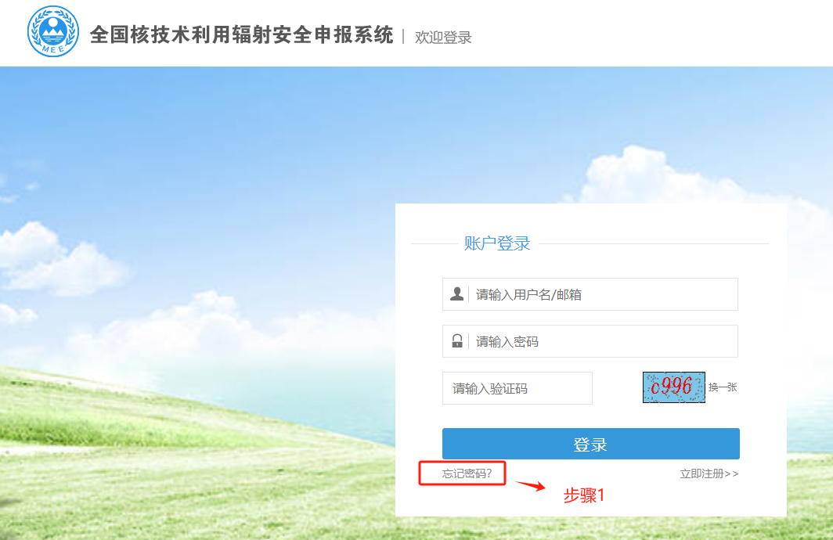
2、输入注册账号时绑定的邮箱及验证码，若邮箱填写正确，系统会以邮件形式将重置后的密码发送至该邮箱。
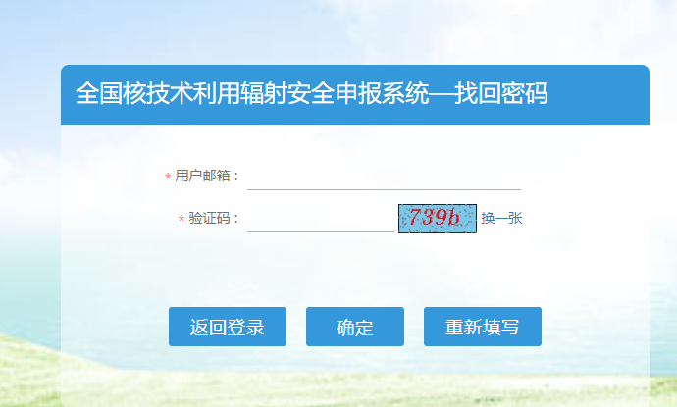
若忘记注册邮箱，请联系生态环境主管部门或系统管理员（罗国杰，15017581370）协助重置密码。
（三）注册信息修改
1、密码重置后的首次登录
密码重置后的首次登录将强制要求修改注册信息（即重设密码，如下图所示），否则退出系统后无法再使用旧密码登录，出现该情况请按忘记密码的指引操作。

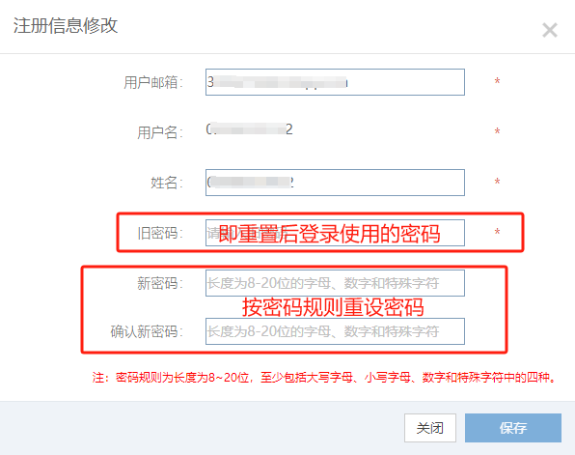
2、更换注册邮箱
若需修改注册邮箱的，登录系统后点击“注册信息修改”，在弹出的界面输入所需更换的邮箱，并重设密码后点击保存。系统会发送认证邮件至更换后的邮箱中，操作人员点击邮件中的链接后即可完成邮箱绑定。
